RANS МОДЕЛИРОВАНИЕ АТМОСФЕРНЫХ ТЕЧЕНИЙ ПРИ УСТОЙЧИВОЙ СТРАТИФИКЦИИ: ВИХРЕВОЕ ПЕРЕМЕШИВАНИЕ И ГЛОБАЛЬНАЯ ПЕРЕМЕЖАЕМОСТЬ ТУРБУЛЕНТНОСТИ
А. Ф. Курбацкий*, **, Л. И. Курбацкая***
*Институт теоретической и прикладной механики им. С. А. Христиановича СО РАН,
**Новосибирский государственный университет,
***Институт вычислительной математики и математической геофизики СО РАН

RANS схема турбулентности [1], включающая эффект внутренних гравитационных волн, применена для анализа структуры течения и статистики турбулентности атмосферных течений при устойчивой стратификации. Акцент делается на анализе возможности RANS метода моделирования турбулентности в описании некоторых особенностей вихревого перемешивания и глобальной перемежаемости турбулентности [2], как в устойчиво-стратифицированном планетарном пограничном слое, так и в свободной атмосфере.
В планетарном пограничном слое вертикальный перенос импульса и тепла турбулентными вихрями существенно ослабляется стратификацией. Возрастающая при этом активность внутренних гравитационных волн способствует поддержанию импульса течения, но не тепла. Включение в трехпараметрическую 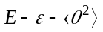RANS схему стратифицированной турбулентности [1] эффекта воздействия внутренних волн на перенос импульса и тепла позволяет корректно воспроизвести поведение вихревых коэффициентов диффузии импульса и тепла (рис. 1) в согласии с данными измерений в атмосфере [3].

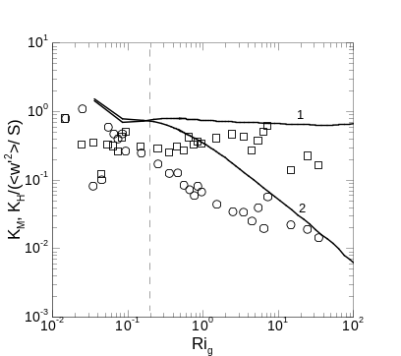
Рис. 1. Коэффициенты вихревой диффузии импульса 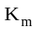(линия-1) и тепла 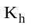(линия -2), нормализованные на величину 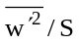, как функции градиентного числа Ричардсона в устойчиво стратифицированном планетарном пограничном слое. Данные измерений [2]: 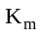- , - .
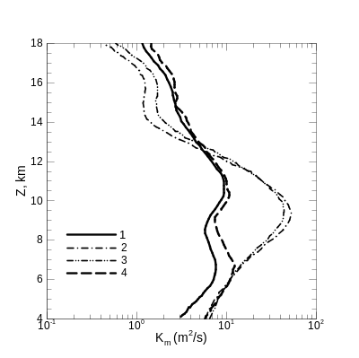
Рис. 2. Вихревой коэффициент диффузии импульса 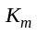 прямо измеренный доплеровским радаром (толстая сплошная линия 1) в сравнении с вычисленным по трем схемам турбулентности: тонкая штрих-пунктирная линия 2 – стандартная 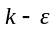 модель, тонкая штриховая двух-пунктирная линия 3 – алгебраическая модель и толстая штриховая линия 4 - трехпараметрическая RANS схема турбулентности.

В верхней тропосфере и нижней стратосфере воздух обычно устойчиво стратифицирован и внутренние гравитационные волны, индуцируемые течением в пограничном слое, и орография оказываются доминирующими. Генерация турбулентных вихрей в этих атмосферных слоях происходит спорадически, когда гравитационные волны разрушаются, и возникает сдвиговая неустойчивость. Эти турбулентные вихри одновременно переносят импульс и массу, разрушаясь затем плавучестью и вязкими силами. На рис. 2 представлены вертикальные профили вихревого коэффициента диффузии импульса 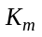, вычисленные по: двухпараметрическим схемам турбулентности и трехпараметрической 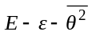 RANS схеме турбулентности. Хорошее согласие с измеренным [4] профилем коэффициента (толстая сплошная линия на рис. 2) показывает профиль (толстая штриховая линия), вычисленный по трехпараметрической RANS схеме турбулентности. Можно сделать вывод, что приближение слаборавновесной турбулентности, положенное в основу вывода полностью явной трехпараметрической RANS схемы геофизической турбулентности, физически более аккуратно учитывает воздействие стратификации в вихревых коэффициентах диффузии импульса и тепла. В верхней тропосфере и нижней стратосфере (атмосферных слоях от 4км до 8км и от 14 км до 18 км, соответственно), наблюдаемые [3] и вычисленные по трехпараметрической RANS схеме коэффициенты вихревой диффузии импульса и тепла, оказываются сравнимы по порядку величины: 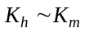(здесь не показано). Это поразительно контрастирует с внешней областью, слоем гетерогенной температурной инверсии, устойчивого планетарного пограничного слоя (рис. 1), где отношение 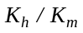 в условиях сильно устойчивой стратификации может достигать значений, равных 0, 1 – 0,02 [1].
Отличительная особенность устойчиво стратифицированных планетарных пограничных слоев связана с перемежающейся турбулентностью, которая характеризуется короткими периодами турбулентного состояния (bursts) и промежуточными периодами относительно слабых флуктуаций. Представленные ниже результаты вычислительного эксперимента ставили своей целью выяснение чувствительности трехпараметрической RANS схемы турбулентности к воспроизведению перемежающейся турбулентности как вблизи твердой поверхности (здесь не показано), так и ‘поднятой’ турбулентности, генерируемой струйным течением низкого уровня в термически устойчивом планетарном пограничном слое (рис. 4).

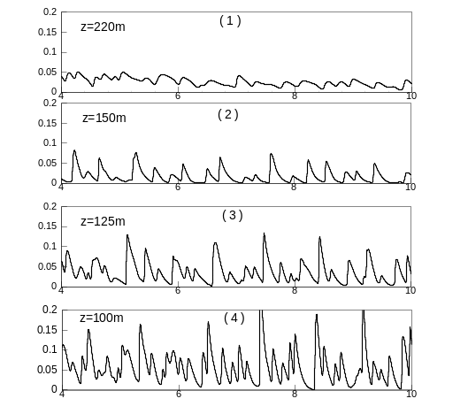
Рис. 4. Временные ряды кинетической энергии турбулентности 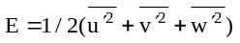 над верхней ветвью струи ( диаграмма (1)) и на нижней ветви струи (диграммы (2) - (4)) в сильно устойчивом пограничном слое (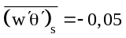 К м с⁻¹), полученные при численном моделировании по трехпараметрической RANS схеме турбулентности. На каждой из диаграмм по оси абсцис – локальное время в часах, по оси ординат - кинетическая энергия турбулентности Е (м²с⁻²).
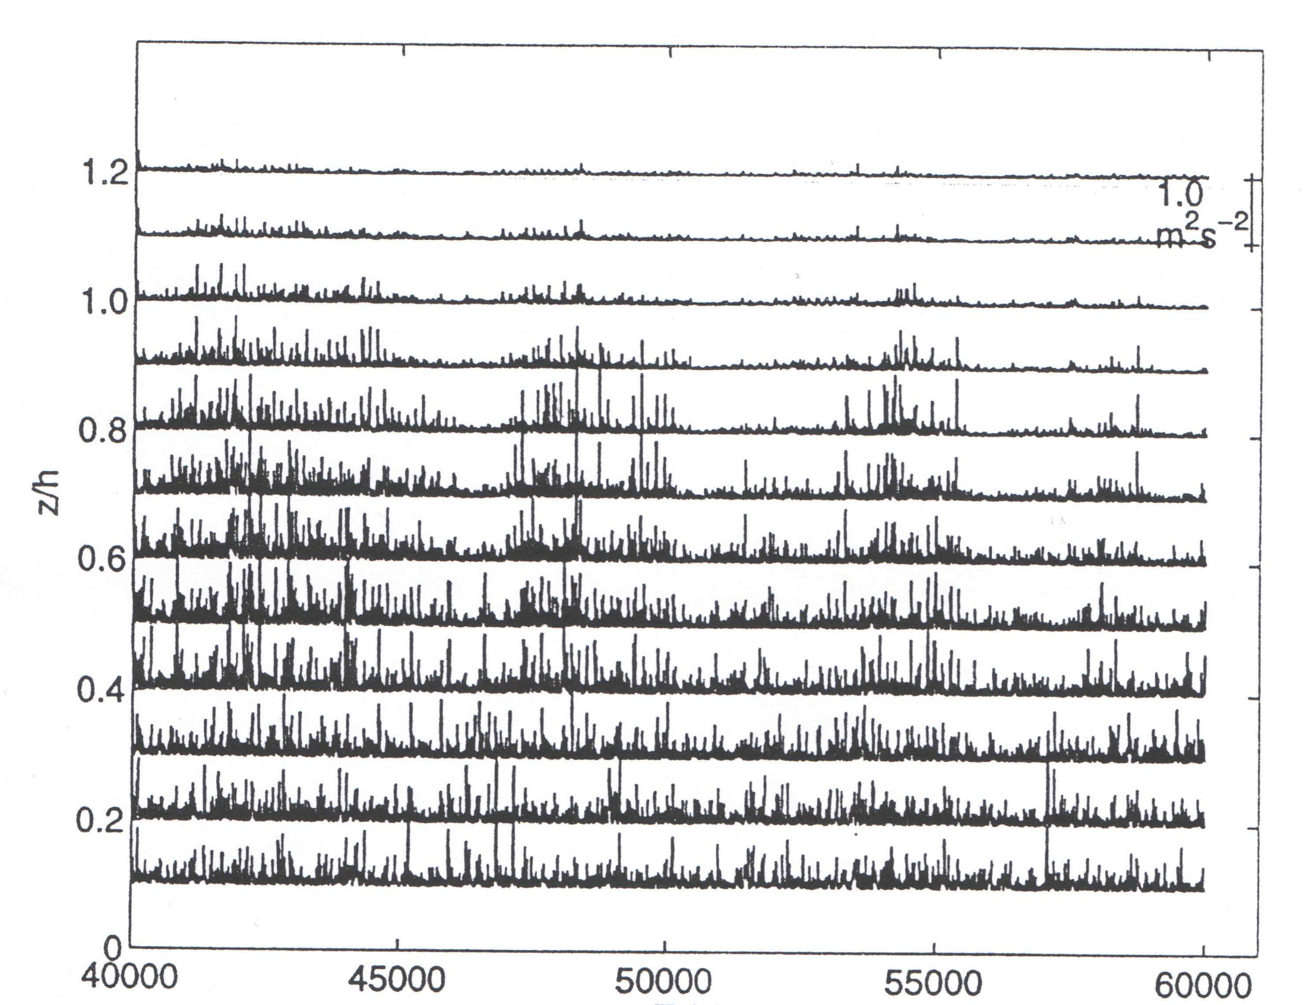

Рис. 5. Временные ряды перемежающейся кинетической энергии турбулентности , полученные в сильно устойчивом пограничном слое LES моделированием [5] ( К м с⁻¹; z – вертикальная координата, h – высота пограничного слоя).

Исследование выполнено при финансовой поддержке РФФИ, в рамках проекта №13-05-00006а, а также интеграционного проекта по фундаментальным исследованиям №132и №35 СО РАН.
ЛИТЕРАТУРА
- Курбацкий А.Ф., Курбацкая Л.И. О турбулентном числе Прандтля в устойчиво стратифицированном атмосферном пограничном слое // Изв. РАН. Физика атмосферы и океана. 2010. Т. 46, № 2. С.187-196.
- А. Ф. Курбацкий, Л. И. Курбацкая. RANS-моделирование перемежающейся турбулентности в термически устойчиво стратифицированном пограничном слое // Прикладная механика и техническая физика. 2013. Т.54. №4. С. 55-67.
- Pardyjak E. R., Monti P., Fernando H. J. S. Flux Richardson number measurements in stable atmospheric shear flows // J. Fluid Mech. 2002. V. 459. P. 307-316.
- Ueda H., Fukui T., Kajno M., Horiguchi M. Eddy Diffusivities for Momentum and Heat in the Upper Troposphere and Lower Stratosphere Measured by MU Radar and RASS, and a Comparison of Turbulence Model Predictions // J. Atmos. Sci. 2012. V. 69, 323-337.
- Zhou B., Chow F. K. Large-Eddy Simulation of the Stable Boundary Layer with Explicit Filtering and Reconstruction Turbulence Modeling // J. Atmos. Sci. 2011. V. 68. P. 2142- 2155.
RANS MODELLING OF ATMOSPHERIC FLOWS UNDER STABLE STRATIFICATION:
EDDY MIXING OF MOMENTUM AND HEAT AND GLOBAL INTERMITTENCY OF TURBULENCE

Albert Kurbatskiy^{1, 2}, Lyudmila Kurbatskaya³
¹Khristianovich Institute of Theoretical and Applied Mechanics,
Russian Academy of Sciences, Siberian Branch, Novosibirsk, RUSSIA
²Novosibirsk State University, Novosibirsk, RUSSIA
³Institute of Computational Mathematics and Mathematical Geophysics,
Russian Academy of Sciences, Siberian Branch, Novosibirsk, RUSSIA

Certain qualitative features of the eddy mixing in a planetary boundary layer during stronger stratification are highlighted using the simulations with the mesoscale RANS turbulence scheme. Behavior of turbulent eddy mixing coefficients for momentum and heat in this study is consistent with the representation that the flow can sustain propagating internal waves that can effectively transport momentum, but not heat. This behavior is in good agreement with observational results for stably stratified planetary boundary layer flows and in free atmosphere (upper troposphere and lower stratosphere). This paper is focused also on the modelling with use of the RANS turbulence scheme of intermittent turbulence as near to a surface and about the LLJ (Low-Level-Jet). The role of the turbulent diffusion processes (the statistical moments of the third order) in generation of intermittent turbulence is discussed. The simulation results are agreed with the LES simulation, showing presence of the intermittency of the TKE as near to a surface and the intermittent turbulence below of the LLJ. RANS scheme of turbulence [1] which is included of internal gravitational waves effect is applied to the analysis of structure and statistics of turbulence in atmospheric flows at stable stratification. The accent becomes on the analysis of possibility of the RANS method in the description of some features of eddy mixing momentum and heat and global turbulence intermittency[2], both in the stably stratified planetary boundary layer, and in a free atmosphere.
In a planetary boundary layer the vertical transport of a momentum and heat by the turbulent eddies essentially is relaxed by stratification. Increasing influence of buoyancy accentuates internal gravitational waves activity, which sustains transport momentum, but not much of heat fluxes. Including into the three-parametric RANS -scheme for the stratified turbulence [1] of internal waves effect on momentum and heat transport over allows reproducing correctly behavior of eddy diffusivities of momentum and heat (fig. 1) in the consent with of measurements data in an atmosphere [3].

Figure 1. Eddy diffusivities of momentum (line-1) and тheat (line -2), normalized on , as function of gradient Richardson number in the stably stratified planetary boundary layer . Data are [2]: - , - .
Figure 2. Eddy diffusivity of momentum direct measurements by Dopler radar (thick line 1) in comparison with computed on the three schemes turbulence: thin dash-dot line 2 – ‘standard’ model, thin dashdotdot line 3 – алгебраическая модель и толстая штриховая линия 4 - трехпараметрическая RANS схема турбулентности.

In the upper troposphere and lower stratosphere, air is usually stably stratified, and internal gravity waves induced by boundary layer flow and geography are predominant. Turbulence eddies in these layers are generated intermittently and sporadically when gravity waves breaking and shear instability occurs. These turbulent eddies transport heat and mass, and then they are partly destructed by buoyancy and viscous forces. On fig. 2 vertical profiles of eddy diffusivity of momentum are presented, computed by: two-parametric turbulence schemes and the three-parametric turbulence RANS-scheme. The good consent with the measured [4] profile of coefficient (the thick full line on fig. 2) shows a profile (a thick dashed line), computed by the three-parametric turbulence RANS-scheme. It is possible conclude, that approach of the week-equilibrium turbulence, used for obtaining of the fully explicit three-parametric RANS-scheme of geophysical turbulence, physically more correctly include the stratification effects in the eddy diffusivities of momentum and heat then the two-parametric turbulence schemes. In the upper troposphere and lower stratosphere (atmospheric layers from 4км to 8км and from 14 km to 18 km, accordingly), observable [3] and computed on the three-parametric RANS-scheme of turbulence the eddy diffusivities of momentum and heat appear are comparable on the order of magnitude: 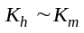(here it is not shown). This is remarkable contrast to in the outer region of the boundary layer where the ratio 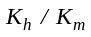 is 0, 1 - 0, 02 [1] in such strong conditions.
Distinctive feature of stably stratified planetary boundary layers is connected with occurrence the intermittent turbulence which is characterized by the short periods of a turbulent state (bursts) and the intermediate periods concerning weak fluctuations. The results of computing experiment presented more low set as the purpose study of sensitivity of the three-parameter RANS -scheme of turbulence to reproduction of occurring intermittently turbulence as near to a solid surface (here it is not shown), and ‘ lifted ’ the turbulence generated by a low-level-jet in thermally stable planetary boundary layer (fig. 4).

Figure. 4. Time series of above the upper branch of low-level-jet (1) and on the lower branch of jet (2)-(4) in strong stable boundary layer ( К м с⁻¹), obtained by the numerical modeling with use the three-parameter RANS-scheme of turbulence. On axis of abscissa– local time in hours, on axes ordinates – the kinetic turbulent energy Е (м²с⁻²).
Figure 5. Time series of intermittent turbulent kinetic energy , obtained in strong stable planetary boundary layer by LES [5] ( К м с⁻¹; z – vertical coordinate, h – height of boundary layer).

The reported study was partially supported by RFBR, research project No. 13-05-00006a, and also by integration projects No. 132 and No. 35 SB RAS.

REFERENCES
- A.F. Kurbatskii and L.I. Kurbatskaya. On the Turbulent Prandtl Number in a Stably Stratified Atmospheric Boundary Layer // Izvestiya, Atmospheric and Ocean Physics. 2010. V. 46. No. 2. C. 169-177.
- A.F. Kurbatskii and L.I. Kurbatskaya. RANS modeling of intermittent turbulence in a thermally stable stratified boundary layer // Journal of Applied Mechanics and Technical Physics. 2013. V.54. C.561-571.
- Pardyjak E. R., Monti P., Fernando H. J. S. Flux Richardson number measurements in stable atmospheric shear flows // J. Fluid Mech. 2002. V. 459. P. 307-316.
- Ueda H., Fukui T., Kajno M., Horiguchi M. Eddy Diffusivities for Momentum and Heat in the Upper Troposphere and Lower Stratosphere Measured by MU Radar and RASS, and a Comparison of Turbulence Model Predictions // J. Atmos. Sci. 2012. V. 69, 323-337.
- Zhou B., Chow F. K. Large-Eddy Simulation of the Stable Boundary Layer with Explicit Filtering and Reconstruction Turbulence Modeling // J. Atmos. Sci. 2011. V. 68. P. 2142- 2155.

